4.17今日动态

1. **来园篇**

今日来园幼儿28人，5人请假。能够主动和老师打招呼的小朋友有**万煜铂、于锦楠、王翊行、冯钰源、冯皓辰、张佳妮、鞠雨恒、李沐冉、李雨萱、吴弈鸣、臧宇朋、曹铭轩、李雨菲、栾晞纯、邹羽晗、万慕铄、李宗昊、万晞文、张轩睿、王艺瑾、徐梓皓、陶栀夏、丁雅琦、王子嘉**

**二、集体活动篇——综合：蜗牛我知道**

“你们快看，这里有一只蜗牛呀！”户外活动中途喝水休息时，可乐的呼声引来了孩子们围着花坛寻找蜗牛。“让我看看，我在奶奶家菜地也看过蜗牛。”“你看！小蜗牛在动！”“它没有脚它怎么动的？”“它怎么在树叶上？”“树叶是它的家。”“它喜欢吃树叶。”“好可爱的小蜗牛，我好想养它”孩子们你一言我一句地谈论着，脸上挂着新奇与疑惑。一场与小蜗牛的邂逅引起了孩子们探索的兴趣和欲望，他们对小蜗牛的饮食、起居等产生了兴趣。因此我们追随孩子的兴趣，支持孩子的探究，和孩子们一起走进了《遇见小蜗牛》的课程之旅。

带着疑问，这个周末孩子们和爸爸妈妈一起回家搜集资料，记录自己的发现，能够根据记录纸大胆分享自己发现的小朋友有**万煜铂、于锦楠、王翊行、鞠雨恒、李沐冉、吴弈鸣、臧宇朋、曹铭轩、李雨菲、栾晞纯、万晞文、张轩睿、徐梓皓、陶栀夏、丁雅琦、王子嘉**

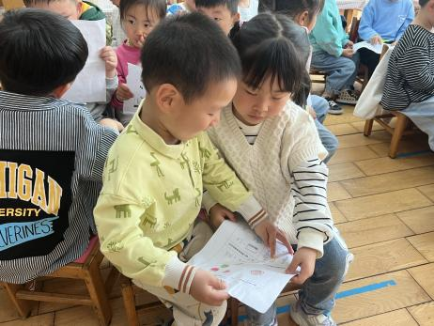 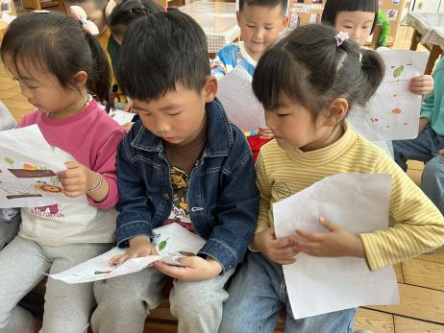 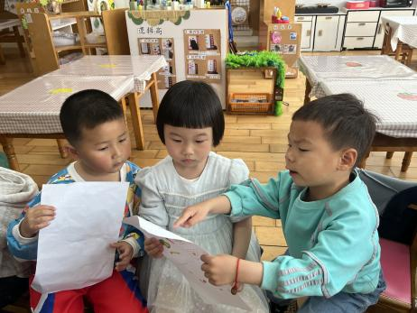

**三、区域游戏篇**

娃娃家：于锦楠、栾晞纯、李一阳、王梓

益智区：王翊行、李雨萱、李雨菲、高宇辰

科探区：臧宇朋、王艺瑾、臧宇朋

美工区：张佳妮、鞠雨恒、李沐冉、王子嘉

桌面建构区：万煜铂、曹铭轩、万慕铄

地面建构区：吴弈鸣、冯钰源、徐梓皓

万能工匠区：冯皓辰、张轩睿

图书区：邹羽晗、万晞文

走廊区;陶栀夏、丁雅琦

|  |  |  |
| --- | --- | --- |
| IMG_6348 | IMG_6349 | IMG_6350 |
| 娃娃家 | 益智区 | 植物角 |
| IMG_6351 | IMG_6352 | IMG_6353 |
| 科探区 | 科探区 | 万能工匠区 |

**四、生活篇**

1.午餐情况

今天午饭吃的是糖醋排骨和莴苣炒胡萝卜丝，吃的是花生饭，喝的是紫菜鸡蛋汤。能够全部吃完的小朋友有**万煜铂、王翊行、冯钰源、冯皓辰、张佳妮、鞠雨恒、沈沐晨、李沐冉、李雨萱、吴弈鸣、臧宇朋、曹铭轩、李雨菲、栾晞纯、万慕铄、万晞文、张轩睿、李一阳、王艺瑾、徐梓皓、陶栀夏、丁雅琦、王子嘉**

2.午睡情况

在一点前睡着的小朋友有**万煜铂、王翊行、冯钰源、冯皓辰、鞠雨恒、沈沐晨、李沐冉、张琳晞、李雨萱、吴弈鸣、臧宇朋、曹铭轩、李雨菲、栾晞纯、邹羽晗、万慕铄、李宗昊、万晞文、张轩睿、李一阳、王艺瑾、徐梓皓、陶栀夏、丁雅琦、王子嘉、王梓**

**友情提醒：**

1. 安全教育请及时完成。